УНИВЕРСИТЕТ ИТМО
Дисциплина «Тестирование программного обеспечения»

Лабораторная работа 7
Требования и макеты KnowBase
Командный отчёт

Участники команды
Васильев Артём Евгеньевич — группа К3440
Алексеев Андрей Викторович — группа К3441
Дущенко Даниил Александрович — группа К3441
Цатинян Артём Арменович — группа К3439

Объект исследования: учебный интерактивный HTML-макет KnowBase
Дата выполнения: 25 сентября 2026 года

Санкт-Петербург
2026

1 Задание и ход проверки
Проверить макет на соответствие REQ-01–REQ-12, найти не менее шести расхождений и четырёх независимых проблем интерфейса, оформить три баг-репорта и оценить готовность к разработке. ТЗ принято как корректный источник ожиданий. Макет не является готовым серверным приложением.
Проверен файл Лабы/Макет_KnowBase_лабораторная_7.html из обновлённого задания. SHA-256: e23337809f6e6747fec54a95cfd8c1d8b689f7926acbb1a519d28927fe5402fd.
Дата: 25.09.2026. Windows 11, Chromium 139.0.7258.5, Playwright 1.51.1. Основной размер окна 1366 × 900 CSS px; мобильная проверка — 320 × 812 CSS px, масштаб 100%. Размер изменялся программно; физическое мобильное устройство не использовалось.
После чтения ТЗ пройдены главная, список статей, поиск, облако тегов, личный кабинет, создание статьи, категории и выход. Проверены короткий запрос, поиск по тегу, пустая форма, отмена изменённой формы, Escape и узкое окно. Затем отдельно исследованы согласованность данных, история браузера и семантика элементов доступности. Зафиксированы восемь основных расхождений и четыре самостоятельные проблемы; дополнительные наблюдения сохранены в журнале.

Распределение направлений
Васильев Артём Евгеньевич, К3440: поиск, список и просмотр статей.
Алексеев Андрей Викторович, К3441: создание статьи и отмена.
Дущенко Даниил Александрович, К3441: мобильная навигация и выход.
Цатинян Артём Арменович, К3439: согласованность данных и технические детали.
Результаты собраны в общей рабочей сессии; распределение определяет ответственность за разбор и представление разделов.

2 Таблица 1. Расхождения с требованиями
ID / REQ | Ожидается | Наблюдается / воспроизведение | Приоритет / доказательство
R01 / REQ-03 | Запрос короче двух символов не запускает поиск; показана подсказка. | Ввести «а» и нажать поиск: открывается выдача вместо «Введите не менее 2 символов». | Средний; R01.png
R02 / REQ-03 | Поиск учитывает ключевые слова опубликованных статей. | Запрос «поддержка» даёт пустую выдачу. Этот тег есть в исходном массиве статей; поиск по нему отсутствует. | Высокий; R02.png, массив articles в HTML
R04 / REQ-04 | «Открыть» показывает полный текст выбранной статьи. | После поиска «доступ» нажать «Открыть»: остаётся экран articles, полный текст не появляется. | Высокий; R04.png; KB-01
R05 / REQ-05 | Облако показывает имеющиеся теги и число статей. | Открыть «Облако тегов»: показано пустое состояние при непустых tags в данных. | Высокий; R05.png

Таблица 1. Продолжение
ID / REQ | Ожидается | Наблюдается / воспроизведение | Приоритет / доказательство
R07 / REQ-08 | У каждого пустого обязательного поля есть сообщение. | Отправить пустую форму: одно общее сообщение; ошибок рядом с тремя полями нет. | Средний; R07.png
R08 / REQ-09 | Отмена после изменения поля требует подтверждения. | Ввести заголовок «Проверка отмены» и нажать «Отмена»: сразу открыт список, диалога нет. | Высокий; R08.png; KB-02
R09 / REQ-12 | При ширине 320 px категории остаются доступны. | На главной при 320 × 812 кнопка категорий скрыта; замещающего пункта меню нет. | Высокий; R09.png; KB-03
R11 / REQ-10 | После подтверждения выхода открыт экран входа. | «Выйти» → подтверждение «Выйти»: открыт home, доступны прежние разделы; экрана входа нет. | Высокий; R11.png

3 Таблица 2. Самостоятельные проблемы
Эти замечания относятся к согласованности данных, истории браузера и доступным именам/связям элементов. Они не повторяют восемь нарушений из таблицы 1. Приоритет средний: проблема затрудняет работу отдельных групп пользователей или понимание интерфейса, но не блокирует все сценарии.
ID | Проблема | Наблюдение и влияние | Рекомендация / доказательство
U01 | Разные счётчики | На главной указано 24 опубликованные статьи; «Статьи» без фильтра показывает только 3, нет пагинации или пояснения ограничения. Пользователь не понимает, где остальные 21. | Согласовать счётчик с набором либо явно показать ограничение. U01.png, U01-list.png.
U02 | Безымянный диалог | Открыть подтверждение выхода. В дереве доступности узел dialog не имеет имени: видимый заголовок не связан через aria-labelledby. Скринридеру не передаётся назначение окна. | Связать диалог с заголовком. U02-dialog.png, accessibility.json. Это не поведение Escape или переход после выхода.
U03 | Нет семантики раскрытия | Раскрыть «Категории»: кнопка не содержит aria-expanded и aria-controls. Пользователь вспомогательной технологии не получает состояние открытого меню и связь с ним. | Синхронизировать aria-expanded и задать aria-controls. U03.png, accessibility.json. В отличие от R09, кнопка здесь видна и работает.
U04 | Потеря экранной истории | Открыть файл из пустой вкладки → «Статьи» → создание статьи → браузерная «Назад»: возврат к about:blank, а не к списку. Смена экранов не добавляет записей истории. | Связать экраны с URL/history и обрабатывать возврат. U04.png, results.json; не путать с кнопкой «Отмена» R08.

KB-01. Кнопка «Открыть» не показывает статью
Предусловия: 1366 × 900. Открыт исходный HTML; пользователь находится в макете авторизованного сотрудника.

Шаги воспроизведения
1. Перейти в «Статьи».
2. Ввести в поиск «доступ» и отправить запрос.
3. В найденной карточке нажать «Открыть».
Фактический результат: Остаётся экран articles и список карточек. Полный текст статьи и возврат к списку не появляются.
Ожидаемый результат: Открыт полный текст выбранной статьи; доступен возврат к прежнему списку (REQ-04).
Приоритет: Высокий: заблокирована основная задача базы знаний — чтение статьи.
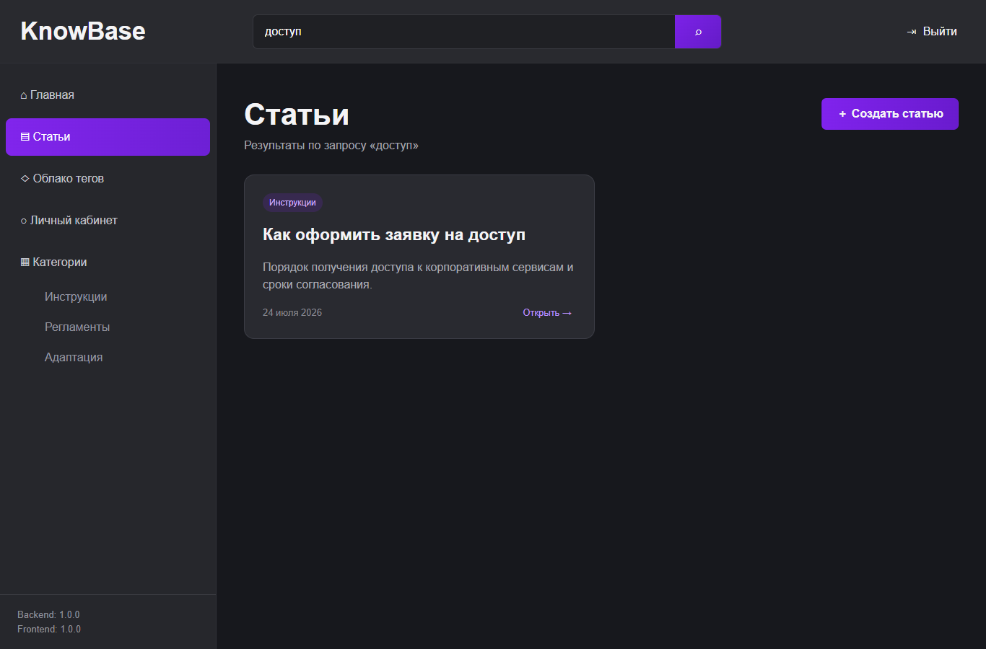
Доказательство: R04.png

KB-02. Отмена изменённой формы пропускает подтверждение
Предусловия: 1366 × 900. Открыт исходный HTML.

Шаги воспроизведения
1. Перейти в «Статьи» и открыть создание статьи.
2. В поле «Заголовок» ввести «Проверка отмены».
3. Нажать «Отмена».
Фактический результат: Сразу показан список статей; #modal невидим. Возможность подтвердить уход или продолжить редактирование не предложена. Потеря сохранённых серверных данных этим тестом не утверждается.
Ожидаемый результат: Диалог с «Продолжить редактирование» и «Выйти без сохранения»; второе действие опасное (REQ-09).
Приоритет: Высокий: пользователь не контролирует уход из редактирования после внесения данных.
Доказательство: R08.png

KB-03. На ширине 320 px недоступны категории
Предусловия: Открыт исходный HTML на главной. Viewport 320 × 812 CSS px.

Шаги воспроизведения
1. Установить ширину окна 320 px.
2. Проверить основную навигацию и поискать пункт «Категории» или заменяющее раскрываемое меню.
Фактический результат: Кнопка #categoriesButton скрыта; альтернативного доступа к категориям нет. Дополнительно scrollWidth страницы 588 при viewport 320: это отдельное наблюдение о переполнении, а не вторая запись R09.
Ожидаемый результат: Категории доступны через пункт или меню на мобильном экране (REQ-12).
Приоритет: Высокий: основной раздел становится недоступным на поддерживаемой ширине.
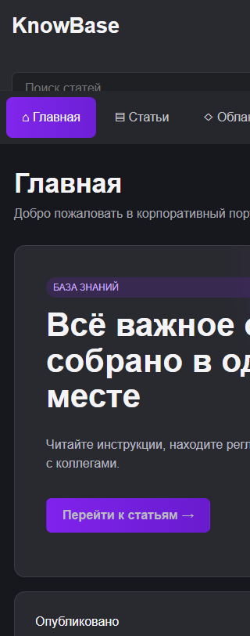
Доказательство: R09.png

5 Выводы и порядок исправлений
Передавать макет в разработку как согласованную модель поведения без исправлений нельзя. Неработающее открытие статьи, отсутствие поиска по тегам и пустое облако препятствуют базовому сценарию поиска знаний. Мобильная навигация и выход не соответствуют явно заданным требованиям. Это дефекты учебного прототипа; проверка реальной авторизации и серверного сохранения не проводилась.
Сначала следует восстановить чтение статьи и навигацию к категориям, затем согласовать выход и отмену редактирования, поиск и облако тегов. После этого — исправить адресную валидацию, согласованность счётчиков, историю экранов и семантику доступности. Повторная приёмка должна охватывать связанные сценарии целиком, включая возврат, узкое окно и клавиатуру.
Помимо восьми основных расхождений журнал содержит отсутствие «Очистить поиск» при непустой выдаче (R03), необходимых действий формы и маркировки обязательности (R06), незакрывающийся по Escape диалог (R10). Они не дублируются как самостоятельные UX-проблемы. Наблюдения U02/U02-retry в раннем журнале об отправке очищенной формы не включены в таблицу 2, поскольку пересекаются с требованиями к состояниям; её U02 — независимая проверка имени диалога.
Доказательства находятся в Материалы проверок/Лабораторная 7: оригинальные PNG, results.json и accessibility.json. Проверка охватывает конкретный локальный файл и два размера окна; вывод не распространяется на другие версии макета и все браузеры.

